Direction interrégionale de la mer Sud-Atlantique

Arrêté portant réglementation de l’usage des filets remorqués à moins de trois milles de la laisse de basse mer au large d’Arcachon

Le Préfet de la région Nouvelle-Aquitaine,
Préfet de la zone de défense et de sécurité Sud-ouest,
Préfet de la Gironde

Vu le code rural et de la pêche maritime ;

Vu l’arrêté du préfet de la région Nouvelle-Aquitaine du 16 juin 2017 portant délégation de signature, en matière d’administration générale, à Monsieur Éric LEVERT directeur interrégional de la mer Sud-Atlantique ;

Vu l’avis du Comité régional des pêches maritimes et des élevages marins de Nouvelle-Aquitaine ;

Vu la consultation du public ;

CONSIDERANT que l’arrêté préfectoral du 11 décembre 2014 portant réglementation de l’usage des filets remorqués à moins de trois milles de la laisse de basse mer au large d’Arcachon arrive à échéance le 12 décembre 2017 ; qu’il convient dès lors de prévoir les conditions de son renouvellement ;

CONSIDERANT qu’une analyse de risque des activités de pêche intégrera prochainement le document d’objectif de la zone Natura 2000 FR7200679 « Bassin d’Arcachon et Cap Ferret », dont les résultats ne devraient être connus qu’à la fin de l’année 2020 ;

CONSIDERANT que les propositions de mesures issues de cette analyse de risques pourraient amener à une modification de l’utilisation du chalut à moins de trois milles de la laisse de basse mer au sein de la zone Natura 2000 FR7200679 « Bassin d’Arcachon et Cap Ferret » à partir du 1er janvier 2021 ;

CONSIDERANT qu’il convient dès lors de fixer une durée de validité au présent arrêté, compatible avec le calendrier de cette analyse de risque ;

SUR PROPOSITION du directeur interrégional de la mer Sud-Atlantique,

A R R E T E

Article 1er

En application de l’article D922-17 du code susvisé, les navires dont les caractéristiques sont définies à l’article 2 du présent arrêté peuvent être autorisés à utiliser un filet remorqué à l’intérieur d’un périmètre délimité par les points suivants et illustrés sur la carte annexée :

L’utilisation d’un filet remorqué à l’intérieur du périmètre délimité par les points A, C , F, I, L, O, M, J, G, D, est autorisé du 1er juin au 30 octobre.

L’utilisation d’un filet remorqué à l'intérieur du périmètre délimité par les points A, B, E, H, K, N, M, J, G, D, est autorisé, du 1er mars au 31 mai et du 1er novembre au 28 février.
Le chalutage en bœuf est interdit.
La gestion de cette pêcherie fera l’objet d’un bilan annuel entre le comité départemental des pêches maritimes et des élevages marins de Gironde et la direction départementale des territoires et de la mer de la Gironde, service de la délégation à la mer et au littoral (DDTM/DML), avant le 1er avril de chaque année.
Article 2
ARTICLE 2 - L’autorisation est accordée aux navires répondant aux conditions suivantes :

- navires immatriculés à Arcachon depuis au moins un an ,

- navires ayant effectué au moins 40 ventes à la criée d’Arcachon dans l’année civile précédant la demande d’autorisation, sauf cas de force majeure, apprécié par la direction départementale des territoires et de la mer de la Gironde, service de la délégation à la mer et au littoral (DDTM/DML),

- navires de moins de 17,50 mètres de longueur hors tout et de moins de 330 kW.

Article 3
Les armateurs des navires souhaitant bénéficier d’une autorisation doivent en faire la demande écrite entre le 1re septembre et le 30 octobre de l’année précédant l’année pour laquelle ils demandent l’autorisation à la direction départementale des territoires et de la mer de la Gironde, service de la délégation à la mer et au littoral (DDTM/DML) qui en assure l’instruction, en particulier sur la base des critères définis à l’article 2, et prononce un avis pour chaque demande à l’attention de la Direction interrégionale de la mer Sud-Atlantique qui délivre l’autorisation annuelle.

Toute autorisation déposée en dehors du délai de dépôt prévu ne sera pas instruite. L’autorisation est accordée pour la durée de l’année civile (du 1er janvier au 31 décembre).

Article 4
Le présent arrêté est valable jusqu’au 31 décembre 2020.

Un bilan de l’application du présent arrêté sera effectué par la Direction départementale des territoires et de la mer de la Gironde, service de la délégation à la mer et au littoral (DDTM/DML), en partenariat avec le comité départemental des pêches maritimes et des élevages marins de Gironde et le parc naturel marin du Bassin d’Arcachon.

Article 5
Les infractions au présent arrêté sont recherchées et poursuivies conformément au titre IV du livre IX du code rural et de la pêche maritime.

Article 8
Le directeur interrégional de la mer Sud-Atlantique et le directeur départemental des territoires et de la mer de la Gironde sont chargés, chacun en ce qui le concerne, de l’exécution du présent arrêté qui sera publié au recueil des actes administratifs de la préfecture de la région Nouvelle-Aquitaine.

Bordeaux, le

Pour le préfet de région et par délégation,

Éric LEVERT

Directeur interrégional de la mer Sud-Atlantique
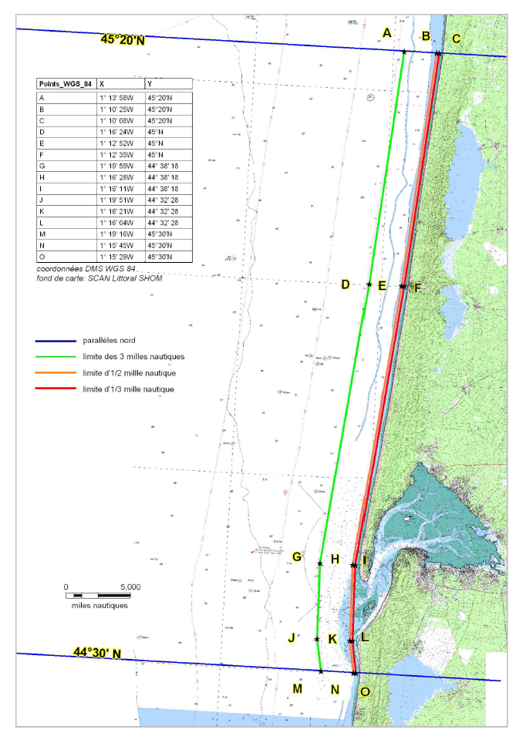

Pour publication au recueil des actes administratifs :
Préfecture de la région Nouvelle-Aquitaine

Pour information :
Direction des pêches maritimes et de l'aquaculture
Centre national de surveillance des pêches
DIRM SA et sa délégation de La Rochelle
DDTM de la Charente-Maritime
Comité régional des pêches maritimes et des élevages marins de la Nouvelle-Aquitaine
Comité départemental des pêches maritimes et des élevages marins de la Charente-Maritime
Comité départemental des pêches maritimes et des élevages marins de la Gironde
Comité départemental des pêches maritimes et des élevages marins des Pyrénées-Atlantiques, Landes
PNMBA

